Работа с инфопотоками
Раньше тот, кто владел информацией, управлял миром. Но сегодня объемы информации огромны, и владение ей уже не помогает управлять миром, а лишь рассеивает внимание и заставляет терять время. Вы упростите себе жизнь, если при работе с информацией сфокусируетесь в нужном направлении.
На что обращать внимание в информационном потоке
Чтобы понять, на какой информации сосредоточиться, определите свою цель. Избегайте целей, которые якобы направлены на получение полной картины:
- просто быть в курсе,
- находиться в едином информационном пространстве с другими,
- учитывать все условия при принятии решений.
Конкретизируйте свои цели: «полнота картины» — это иллюзия, получить все данные невозможно. Адекватная цель при работе с информацией — замечать отклонения. Группируйте информацию так, чтобы сразу видеть отклонения и оценивать изменения по шкале «хорошо/плохо». Огромные таблицы с данными, которые собирают многие руководители, часто содержат противоречивые данные. Такие таблицы не помогают ответить на простой вопрос: «То, что происходит, хорошо или плохо?» А ведь именно этот вопрос — отправная точка управленческих решений.
С каким типом информации работать руководителю
Сначала разберемся, что именно брать в работу. Есть три категории информации:
- первичные данные;
- структурированные данные (вытяжки из первички, таблицы и пр.);
- аналитические отчеты.
С первичной информацией генеральный директор работать не должен, это задача исполнителей. Второй категории вам нужно уделить лишь немного внимания: это все еще сырая информация. Сосредоточьтесь на третьей категории: именно на основе аналитического отчета можно принимать управленческие решения.
Что такое аналитический отчет
Аналитический отчет содержит:
- систематизированную информацию, которая отвечает на вопрос «что происходит», то есть показывает тренды;
- объяснения трендов;
- рекомендации того, как на тренды реагировать.
Если отчет подготовлен хорошо, вам останется лишь согласиться с рекомендациями или отклонить их. Поэтому ваша ключевая задача в работе с инфопотоками — научить сотрудников правильно обрабатывать информацию, которая попадает вам на стол.

Какие бывают показатели
Научитесь различать типы данных, чтобы как можно точнее настроить фокус работы с информацией. Есть две классификации показателей.
1. Операционные и стратегические показатели. Операционные показатели отражают ежедневную деятельность — отгрузки, продажи, производственные операции и пр. Стратегические показатели связаны с изменениями, проектами, улучшениями. Многие руководители увлекаются операционными показателями и забывают про стратегические или наоборот. Сбалансируйте оба типа показателей при работе с инфопотоком. Фокус лишь на текущей деятельности тормозит изменения, и компания отстает от трендов рынка. Фокус лишь на проектах приводят к сбоям текущих процессов и тиражированию ошибок.
2. Опережающие и запаздывающие показатели. Опережающие и запаздывающие показатели, как ясно из названий, отражают разные по сути процессы. Здесь также важно соблюдать баланс между обоими показателями. Например, объем продаж — запаздывающий показатель. Если в управлении вы опираетесь только на объем продаж, ваша реакция всегда будет запаздывать. Объем сделок в работе, то есть в воронке продаж, — опережающий показатель. Сумма планируемой прибыли с учетом коэффициентов вероятности станет основой для опережающих решений. Конверсия и действия сотрудников соответственно скриптам — тоже опережающие показатели, ведь они повлияют на число сделок в воронке, которые дойдут до подписания контракта.

Приемы обработки и структурирования информации
Мы разобрали, что обрабатывать сырую информацию — задача исполнителей-аналитиков, а не управленца. Управленцу нужно выстроить процесс работы с информацией в компании, и инструментами для этого служат четыре вида работ: планерка, отчетное собрание, совещание и работа в полях.
- Планерка. Короткая встреча, чтобы скоординировать действия.
- Отчетное собрание. Сравнение фактических результатов с планом. Если они расходятся, надо понять причину и обсудить, как исправить.
- Совещание. Поиск решения конкретной проблемы. Участники обсуждают вводные данные, спрашивают, критикуют и предлагают
- Работа в полях. Выезд на производство помогает увидеть полную картину бизнеса. Дело в том, что данные в отчетах запаздывают, а часть информации ​​​​​​теряется на пути к вам.
Особенности настройки учетной системы для генерального директора
Настройте учетную систему так, чтобы экономить свое время и фокусироваться на действительно важном. Для этого следуйте двум правилам.
Вам нужно видеть только цифры верхнего уровня, которые демонстрируют отклонения. Есть смысл ограничить для себя возможность декомпозиции, когда вы может от аналитики уходить вглубь к структурированным данным и первичке. Так вы удержитесь от соблазна вникать в первичные данные и тратить свое время. Если же цифры верхнего уровня требуют пояснений, запросите у профильного топ-менеджера новый отчет.
Визуализируйте отклонения цветовыми маркерами, чтобы не тратить время на их поиск (рисунок 1).
Рисунок 1. Визуализация данных в учетной системе
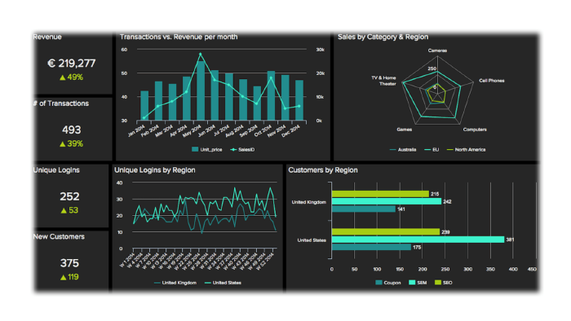
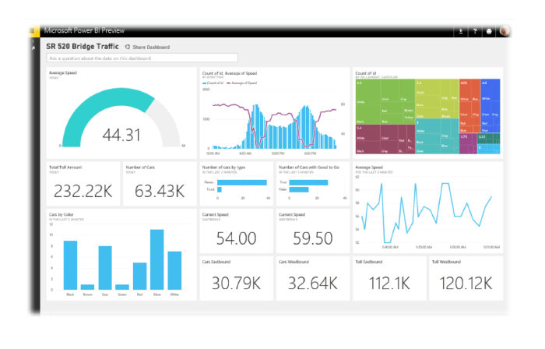

Как стимулировать персонал работать с информацией
Поскольку именно сотрудники должны преобразовывать первичные данные в отчеты, которые видит руководитель, вам нужно обучить их работать с инфопотоками. Стимулировать подчиненных внимательно обрабатывать и представлять данные помогут два решения: привязка к зарплате и настройка ритма бизнеса.
Привязка к зарплате
Самый простой способ мотивировать людей правильно работать с информацией — поставить соответствующий KPI и привязать его к зарплате. Отказ от такой работы ударит по кошельку, и сотрудники начнут контролировать важные показатели.
Такой подход хорош и тем, что заставляет компанию определиться с важными для нее показателями. Правильно настроить фокус — залог успеха в работе с инфопотоками. Так вы выделите 3–4 ключевых параметра для каждого сотрудника, от которых будет зависеть переменная часть его дохода.
Однако у ввода KPI есть три недостатка.
- Для некоторых должностей вводить ключевые показатели неуместно.
- Иногда такой подход формирует у людей неправильное отношение к работе.
- Сотрудник будет игнорировать те ключевые параметры работы, которые не привязаны к зарплате.
Настройка ритма бизнеса
Платить сотрудникам, чтобы они обращали внимание на важные показатели, не единственный путь. Просто спрашивайте у людей значения этих показателей с заданной периодичностью на совещаниях, планерках, отчетных собраниях. Важна именно периодичность и последовательность: так сотрудник будет знать, что и когда у него спросят, и начнет отслеживать эти параметры. Задайте ритм бизнеса, и вы втянете сотрудника в работу с нужной информацией без дополнительной оплаты. Если вы настроили ритм и соблюдаете его, у подчиненных не будет вопросов: «А вдруг не спросят?», «А вдруг не придется отчитываться?» Каждый будет знать, что именно вы спросите, когда и в каком формате. Например, на собраниях по средам вас интересуют не только отклонения, но и предложения по улучшению показателя.
Способы мотивации сотрудников можно комбинировать. Например, 3–4 ключевых показателя, за которыми должен следить сотрудник, привяжите к оплате, а остальные спрашивайте с заданной периодичностью. Неотвратимость отчета стимулирует персонал к ежедневной работе с информацией.

